

MANUAL DE OPERAÇÃO

Sortimat



CONTEÚDO

1. Introdução 2
1.1 Informações gerais 2
1.2 Modo de operação 2
1.3 Notas – Aplicação prevista 2
2. Segurança 3
2.1 Explicação de símbolos e notas 3
2.2 Instruções de segurança para o operador 3
2.3 Trabalhos com componentes elétricos 3
3. Embalagem, transporte 4
3.1 Transporte e armazenagem 4
3.2 Equipamento fornecido 4
3.3 Montagem 5
3.4 Conexões 5
4. Função / Operação 6
Efetuando uma classificação 6
5. Eliminação de problemas 9
Identificar falhas? O que fazer, se? 9
6. Limpeza e manutenção 10
6.1 Limpeza 10
6.2 Manutenção – Notas importantes 10
6.3 Reposição de peneiras 10
6.4 Reposição dos clipes elásticos internos e externos da limpeza da peneira 11
6.5 Reposição das molas de conexão 11
6.6 Reposição das molas de suporte 13
6.7 Reposição da correia em V 13
6.8 Reposição do temporizador 14
6.9 Conversão para o dispositivo de classif. de grãos redondos ou quebrados 14
7. Peças de reposição e assistência técnica 15
8. Dados técnicos 16

Leia atentamente este manual de instruções, antes de iniciar a operação, e mantenho-o sempre próximo do instrumento. Não assumimos qualquer responsabilidade por erros ou danos ocasionados pela não observância das instruções de operação.

Somente o conhecimento das instruções de operação podem evitar erros e garantir um funcionamento livre de problemas. Por esta razão, é muito importante que os operadores tomem conhecimento deste manual de instruções.
Havendo quaisquer dificuldades ou dúvidas, por favor contate nosso serviço de atendimento ao cliente ou um de nossos representantes.
1. Introdução

1.1 Informações gerais

O SORTIMAT é um equipamento laboratorial versátil para a classificação e peneiração de produtos agrícolas (cereais e grãos) e produtos derivados destes.

A aplicação principal é a determinação da integralidade da cevada para cervejaria. O SORTIMAT também pode ser utilizado para a avaliação da qualidade de cereais, leguminosas, sementes oleosas e, a execução especial “M”, para farinhas e quireras. Ele também é adequado para o controle de máquinas de pré-limpeza e descarga de aspiradores.

O SORTIMAT é uma máquina eficiente apropriada para uma quantidade de amostras de 100 g. O conjunto de peneiras inclinável e seu sistema único de limpeza das peneiras permitem a análise de várias amostras dentro de um tempo mínimo. A desmontagem complicada e a limpeza após cada classificação não é mais necessária.

O SORTIMAT pode ser equipado com 3, 4 ou 5 peneiras. Uma conversão posterior para comportar mais peneiras também é possível.

A máquina de classificação laboratorial consiste em um dispositivo mecânico de vibração com motor elétrico e um temporizador eletrônico para a regulagem do tempo de peneiração. O gabinete é feito em aço inoxidável. O SORTIMAT é fornecido completamente pronto para o uso.

1.2 Modo de operação

Uma amostra de 100 g é colocada na peneira superior.

Durante o tempo predefinido, os grãos são classificados de acordo com o seu tamanho em quatro (respectivamente cinco ou seis) frações por meio de um movimento constate de vai-e-vem.

Ao inclinar o conjunto de peneiras em um ângulo de 90°, abrindo as gavetas e puxando o dispositivo de limpeza das peneiras, os grãos caem dentro do recipiente coletor localizado abaixo destas. A limpeza das peneiras é efetuada por rolos elásticos e proporciona uma limpeza quase completa das peneiras.

O SORTIMAT fornece resultados altamente reproduzíveis. As peneiras são substituíveis e podem ser fornecidas com diferentes perfurações (perfuração redonda ou retangular). Por esta razão o SORTIMAT pode ser empregado em diversas aplicações.

1.3 Nota – Aplicação prevista

Este manual de operação enfoca detalhes particularmente importantes relativos à aplicação do SORTIMAT. Somente tendo conhecimento destas instruções de operação, será possível evitar erros e garantir uma operação livre de problemas. Por esta razão, é muito importante que todas as pessoas envolvidas tomem conhecimento deste manual de operação. Havendo ainda qualquer dúvida ou dificuldade, por favor entre em contato com o nosso departamento de atendimento ao cliente ou representante autorizado.

Qualquer aplicação diferente da especificada aqui é proibida. O fabricante não se responsabiliza por danos causados pelo uso inadequado ou desautorizado. Qualquer dano ou risco causado pelo uso incorreto é de responsabilidade do operador. Antes de usar o Sortimat para aplicações que estejam fora das diretrizes aqui contidas, contate o serviço de atendimento ao cliente da Pfeuffer GmbH, Kitzingen.

2. Segurança

2.1 Símbolo e explicação das notas

2.1.1 Símbolo de segurança para o operador
 | Este símbolo será encontrado junto a todas notas relativas à segurança do operador deste manual de operação, que representam perigo à vida e causa de danos físicos. Atente a estes avisos e seja bastante cuidadoso nestes casos. Todas as notas relativas à segurança do operador devem ser comunicadas aos outros operadores. Paralelamente às notas deste manual de operação, devem ser respeitadas as normas gerais de segurança e prevenção de acidentes.

2.1.2 Símbolo de atenção
Atenção! | O símbolo Atenção! será encontrado em todos os pontos deste manual de instruções, onde é particularmente importante observar as diretrizes, normas, notas e a correta operação, e para a prevenção de danos ou destruição deste equipamento.

2.2 Instruções de segurança para o operador
O SORTIMAT foi fabricado de acordo com o mais recente padrão tecnológico, especialmente em relação às normas de prevenção de acidentes (RPA) e é de operação confiável. Este equipamento pode ser perigoso se for utilizado de forma inadequada por pessoas que não estejam treinadas ou se não for usado de acordo com a sua aplicação.
Pedimos especial atenção para o fato de todas as medidas de segurança do equipamento destinam-se à prevenção de acidentes, por ex. a proteção do pessoal de operação e de manutenção e para o equipamento em si.

Durante todos os trabalhos relacionados à montagem, desmontagem, conversão, ajuste e manutenção, o equipamento sempre deverá estar desconectado da rede elétrica.
O acionamento da correia em V ou da corrente podem causar danos físicos! O acionamento nunca deve estar ligado sem estar completamente coberto!

As seguintes notas relativas à segurança do operador devem ser especialmente observadas.
- Toda pessoa envolvida com a montagem, desmontagem, remontagem, operação e manutenção (inspeção, manutenção e revisão) do SORTIMAT na empresa do operador, deve ter lido e compreendido as instruções de operação por completo e, especialmente, o capítulo relativo à segurança.
- O operador deve usar o SORTIMAT somente em condições perfeitas.
- O operador do SORTIMAT deve garantir que os dispositivos de segurança não tenham sido alterados, que estejam funcionando e que não estejam bloqueados. Não é permissível remover, tornar inoperantes ou desativar os dispositivos de segurança, tais como travas, interruptores das tampas e da carcaça.
- Remova os dispositivos de proteção somente quando o equipamento estiver totalmente parado e desconectado da energia elétrica.
- Basicamente todos os trabalhos no SORTIMAT devem ser executados com o equipamento parado.
- Antes de ligar o aparelho, após um reparo, é necessário verificar se todos os dispositivos de proteção foram montados corretamente.
- As normas locais vigentes de segurança e prevenção contra acidentes devem ser observadas em qualquer caso, antes de operar o SORTIMAT.

2.3 Trabalhando com componentes elétricos
Todos os trabalhos de reparo e manutenção envolvendo componentes elétricos do FRIABILIMETER devem ser executados por um eletricista especializado, conforme os regulamentos da VDE (Associação alemã dos engenheiros de eletricidade), bem como as normas locais das fornecedoras de energia elétrica. A conexão com a rede elétrica deve estar aterrada.
3. Embalagem, transporte

3.1 Transporte e armazenagem

3.1.1 Notas e medidas de proteção para o transporte
Despache o SORTIMAT somente com a embalagem original. Manuseie o SORTIMAT com o cuidado habitual.

3.1.2 Informações referentes a danos durante o transporte

Danos causados durante o transporte devem ser relatados e documentados por escrito (de preferência por meio de um fotógrafo).

3.1.3 Verificações durante a aceitação por meio do recebedor:

- As molas de suporte e de conexão (veja desenho no item 10. Peças de reposição) estão quebradas ou torcidas?
- O recipiente de acrílico (plexiglass) ou a tampa está quebrada?
- Há partes/peças soltas no interior do gabinete?
- Há riscos/arranhões ou outras danificações no gabinete?
- O dispositivo seletor de grãos redondos ou quireras (opcional) está quebrado?

3.2 Equipamento fornecido

Verifique o equipamento fornecido em relação à sua integridade. Compare a seguinte lista com os componentes e peças fornecidos. Se algo não estiver claro, leia primeiro a nota de fornecimento. Esta contém todos os componentes fornecidos por nós. A falta de componentes deve ser nos relatada imediatamente por escrito.

3.2.1 Equipamento padrão
No. da peça | Descrição | Quant.
1240 0010 | Equipamento laboratorial de classificação SORTIMAT | 1 peça
--- | Peneiras (de acordo com a nota de entrega) | nota de entrega
3111 0004 | Gaveta com 4, 5 ou 6 recipientes coletores | nota de entrega
3125 0055 | Molas de conexão (peças de reposição) | 1 jogo
2290 0100 | Cabo de conexão à rede elétrica | 1 peça
3190 0020 | Escova para limpeza | 1 peça

3.2.2 Acessórios / opcionais
No. da peça | Descrição | Quant.
2440 0021 | Dispositivo seletor para grãos redondos e quireras para trigo
2440 0020 | Dispositivo seletor para grãos redondos e quireras para cevada e centeio
2440 0022 | Recipiente duplo para malte
1745 0010 | Divisor de amostras, tipo “EBC”
1620 0045 | Balança laboratorial PT 300, 300g / 0,1 g de leitura
1249 0020 | Calibrador de precisão para verificação da largura nominal dos furos

3.3 Montagem

O SORTIMAT deve ser colocado em uma mesa sólida, pois pelo movimento vai-e-vem do conjunto de peneiras a superfície é exposta a vibrações. Deve ser levado em conta o peso do equipamento (aprox. 30 kg) em relação ao local da montagem. A superfície da mesa ou bancada deve ser horizontal, plana e limpa para garantir a boa aderência dos pés de ventosa.
Fique atento à disposição ergonômica e às regulamentações de segurança descritas no capítulo 2.

3.4 Conexões
Para a conexão de energia elétrica de 230 V/50 Hz de corrente alternada com condutor de proteção (terra), utilize o cabo fornecido junto com o instrumento.  No caso da conexão em uma fonte de energia de uma voltagem diferente (por ex. 115 V) verifique a etiqueta amarela na parte traseira do equipamento.  Somente quando a etiqueta contrária estiver fixada na parte traseira do instrumento, este será apropriado a ser conectado a esta voltagem especial! Não havendo esta etiqueta na parte traseira, o equipamento foi fornecido para a voltagem de 230 V/50 Hz. | 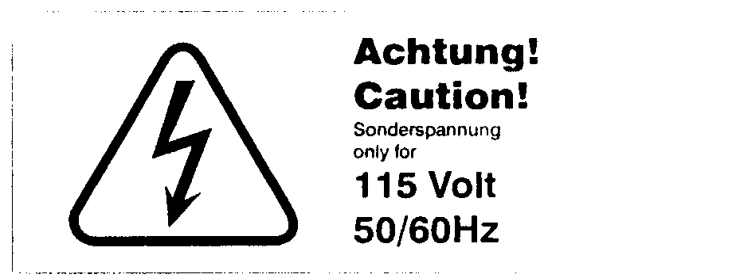

4. Função / Operação

Efetuando uma classificação

Atenção!
Antes de efetuar a classificação, é imprescindível a leitura do capítulo 2 deste manual de instruções em relação à segurança.

① Seleção das peneiras adequadas
Verifique se o SORTIMAT está equipado com as peneiras necessárias para as amostras, antes de iniciar a classificação. Se necessário, substitua as peneiras como descrito no capítulo 6.3.

Peneiras para a seleção/classificação de diferentes grãos:
Amostra testada | Análise do “Besatz”  perfuração redonda  largura nominal em mm |  |  | Observação
Amostra testada | em cima | meio | em baixo | Observação
cevada para cervejaria | 2,8 | 2,5 | 2,2 | peneiras para a determinação da integralidade!
cevada | 3,5 | 2,2 | 1,0 | jogo de peneiras somente para a análise do “Besatz”!
trigo | 3,5 | 2,0 | 1,0
centeio | 3,5 | 1,8 | 1,0
colza | 3,0 (2,8) | 1,8 (2,0) | 1,0 | 2,0 é melhor que 1,8
ervilha | 8,0 | 6,5 (6,0) | 3,0
feijão | 8,0 | 6,5 (6,0) | 3,0
feijão do campo |  |  |  | análise impossível!
semente de girassol | 8,0 | 5,5 | 4,75

② Pesagem de uma amostra
- Colete a amostra (por ex. grãos) de acordo com as regulamentações da ICC (International Association of Grain Chemists) e da EBC (European Brewering Convention), misture e divida-as bem, por ex. por meio de um divisor de amostras.
- Pese uma amostra de 100 g com uma balança laboratorial com leitura de 0,1 g. Desta forma, as funções poderão ser imediatamente expressas em % da amostra, quando as frações individuais forem pesadas. Usando-se uma balança com determinação percentual, uma pesagem de aproximadamente 100 g é suficiente. A quantidade de amostras, porém, não deve exceder 100 g para garantir uma classificação confiável e precisa.

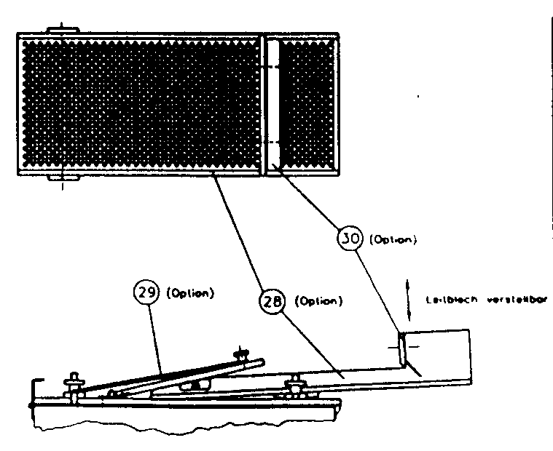
③ Colocação de uma amostra
Atenção!
- Verifique se a lâmina corrediça está fechada
- Abra a tampa
- Coloque a amostra na peneira superior
- Feche a tampa novamente

Uso do dispositivo seletor de grãos redondos e quireras (opcional)
A montagem é descrita no capítulo 6.9.
- Abra a tampa
- Use o dispositivo seletor de acordo com o tipo de grão selecionado.
Existem dois tipos diferentes: um para centeio e cevada e
um para trigo. A velocidade de abastecimento pode ser controlada por meio de um chapa guia (30) localizada na abertura da tampa. As barras transversais precisam travar
- Feche a tampa
- Coloque a mola de fixação (29) na tampa
- Coloque a amostra
- Ligue o Sortimat e pressione a tecla “Start”. Quando a mostra tiver passado completamente pelo dispositivo seletor, desligue o equipamento (botão O/I).
- Remova o dispositivo seletor e feche a tampa
- Grãos redondos e quireras permanecerão nos furos do dispositivo seletor. Coloque o conteúdo do dispositivo seletor no recipiente coletor grande.
- Remova os grãos, que permaneceram dentro dos furos, com o auxílio de uma escova.

④ Ligando / Desligando
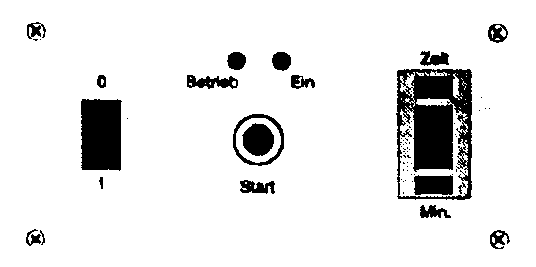
- Remova a gaveta com os recipientes coletores, antes de iniciar a classificação.
- Fixe o tempo de classificação adequado (1 a 9 minutos) com as teclas seletoras. O tempo padrão é de 3 min.! Ligue o equipamento com o interruptor (LED verde Ön” acende)
- Pressionando o botão preto “Start” o aparelho será ativado (o LED verde “Operation” piscará, e o LED verde “On” se apagará)
- Quando o tempo fixado tiver decorrido, o equipamento se desligará automaticamente

⑤ Descarregando a amostra

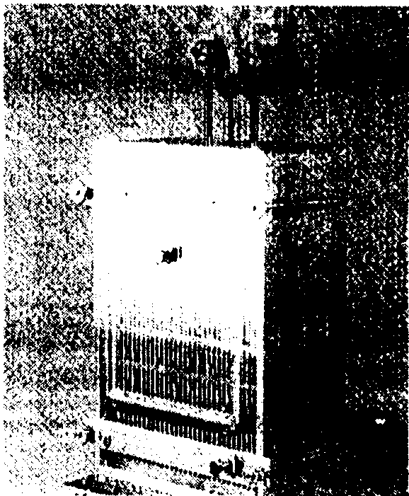
- Posicione a gaveta com os recipientes coletores no lado esquerdo das peneiras. Para a classificação de malte, coloque o recipiente duplo no lado esquerdo.
- Incline o conjunto de peneiras na posição de 90°, usando a alça de limpeza das peneiras. As molas de segurança travarão
- Puxe a lâmina corrediça até o limitador (as frações individuais cairão diretamente dentro dos recipientes correspondentes)
- Puxe a alça de limpeza das peneiras para cima até o limite e pressione-a para baixo
- Repita esta operação até 3 vezes.
- Pressione a mola de segurança para baixo e coloque o conjunto de peneiras em sua posição inicial.
- Feche a lâmina corrediça e remova a gaveta.
- Agora, uma nova amostra poderá ser colocado no SORTIMAT.

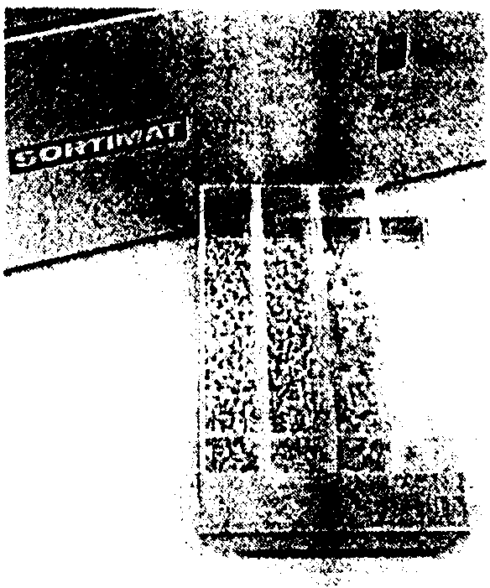
⑥ Pesagem das frações

Pese o conteúdo de cada recipiente coletor (frações individuais)

⑦ Tabela de correção

Para a classificação de cereais, o teor de umidade das amostras é de grande importância. A fim de evitar resultados incorretos, a seguinte tabela de correção de ser aplicada:

Teor de umidade em % | Multiplicador *
10,5 | 0,68
11,0 | 0,72
11,5 | 0,77
12,0 | 0,82
12,5 | 0,86
13,0 | 0,90
14,5 | 0,94
14,0 | 0,97
14,5 | 1,00
15,0 | 1,02
15,5 | 1,05
16,0 | 1,08
16,5 | 1,11
17,0 | 1,14
17,5 | 1,18
18,0 | 1,21
18,5 | 1,25
19,0 | 1,28
19,5 | 1,31
20,0 | 1,34
20,5 | 1,38
21,0 | 1,42
21,5 | 1,46
22,0 | 1,50

* multiplicador para as frações que passaram pela peneira com largura de furação de 2,5 mm (= cevada de alimentação)

Exemplos:

- A quantidade de grãos que passaram pela peneira de 2,5 mm é de 10 %. O teor de umidade da amostra é de 19 %. De acordo com a tabela, o valor obtido dos 10 % deve ser multiplicado pelo fator 1,28, ou seja: 10,0 x 1,28 = 12,8 %
- Se o teor de umidade for de 13 %, a quantidade de grãos que passaram pelas peneiras de 2,5 e 2,2 mm será de 12,4 %. O multiplicador é 0,9, ou seja: 12,4 x 0,9 = 11,16 %, relativo a uma umidade de 14,5 %.
- Para os fornecimentos efetuados durante a época de colheita, foi estabelecida uma quantidade de 9,8 % de detritos durante a classificação. O teor de umidade da amostra mencionada é de 22 %. Quando a cevada é secada até 14,5 %, os grãos diminuem de tamanho e a quantidade de 9,8 % de detritos aumenta para 14,7 %.

5. Eliminação de problemas

Independente das notas a seguir, em qualquer caso, as regulamentações de segurança locais devem ser observadas durante a operação do SORTIMAT. Ademais pedimos a atenção para as normas relevantes da prevenção contra acidentes das associações de segurança do trabalho.

5.1 Localização de falhas / O que fazer, se?

Sintoma | Causa | Medida(s)
O conjunto de peneiras não encaixa corretamente no gabinete | Mola(s) de suporte dobrada(s) | Substitua a(s) mola(s) de suporte
O LED verde não acende após ligar o equipamento | Fusível queimado | Substitua o fusível (diretamente na conexão de energia)
O LED verde não acende após ligar o equipamento | Cabo de alimentação não está conectado corretamente | Verifique os plugues no instrumento e na tomada. A tomada está energizada?
O motor funciona, mas o conjunto de peneiras não se movimenta | A correia em V soltou ou se rompeu | Recoloque a correia. A montagem está descrita no capítulo “Colocação da mola de conexão”
O motor funciona, mas o conjunto de peneiras não se movimenta | A mola de conexão está quebrada | Substitua a mola de conexão
O conjunto de peneiras se movimenta de forma instável, não funciona corretamente | Mola de suporte | Substitua a mola de suporte
Ruído incomum, periódico durante a classificação | As molas foram dobradas pela pressão | Verifique a conexão e as molas de suporte
Grãos caem lateralmente após início da operação | A lâmina corrediça não está completamente fechada | Feche a lâmina corrediça
Grãos caem da parte frontal após início da operação | Tampa de plástico da peneira superior (acima da limpeza das peneiras) está faltando | Coloque a tampa de plástico na primeira peneira
A gaveta vibra durante a classificação | - | Remova a gaveta durante a classificação
O aparelho não permanece em cima da mesa | Os pés de ventos estão sujos ou faltando | Limpe os pés de ventosa com benzina ou produto similar ou reponha-os
O aparelho não permanece em cima da mesa | Superfície está suja | Limpe a superfície da mesa
O dispositivo de limpeza das peneiras está travado | Os clipes elásticos internos e externos estão quebrados | Desmonte o conjunto de peneiras e substitua as molas
O dispositivo de limpeza das peneiras está travado | O dispositivo de limpeza está sujo | Desmonte o conjunto de peneiras e limpe-a ou lubrifique o dispositivo de limpeza
A gaveta transborda | Durante a classificação do malte a parte maior excede 2,8 mm | Utilize o recipiente duplo para malte
A gaveta transborda | A amostra é muito grande | Repita a classificação com 100 g
A gaveta transborda | Seqüência errada das peneiras | Verifique se a peneira com a maior furação está na parte superior
Os resultados de classificação são insatisfatórios | Seqüência errada das peneiras | Verifique as peneiras (maior furação na parte superior)
Os resultados de classificação são insatisfatórios | Grãos com impurezas | Limpe os grãos antes da classificação (purificador de amostras)
Os resultados de classificação são insatisfatórios | Largura das furações incorreta | Verifique as peneiras (tabela 5.1) e largura nominal da furação (veja 6.2.1)

6. Limpeza e manutenção

6.1 Limpeza

6.1.1 Limpeza das peneiras e as peneiras

Desmonte o conjunto de peneiras de tempos em tempos e verifique se os rolos de borracha da limpeza das peneiras estão limpos. Se estiverem sujas, limpe-as com um pano úmido. Verifique as peneiras em relação a sujeira ou grãos presos e remova-os. Recomenda-se a limpeza do dispositivo de limpeza das peneiras e das peneiras em si, também depois de um longo período sem uso (por ex. após a colheita). Esta operação garantirá a prontidão do equipamento.

6.1.2 Gabinete

Depois de ser desligado, o SORTIMAT deve ser limpo com um pano úmido. Não utilize agentes de limpeza ácidos ou agressivos.

6.2 Manutenção – Notas importantes

Conversões não autorizadas não são permissíveis! Isto pode causar perigos desnecessário à vida e a integridade física. O fabricante não assume qualquer responsabilidade.

6.3 Reposição de peneiras

As peneiras devem ser substituídas quando outros produtos, que os originalmente especificados, tiverem de ser classificados.
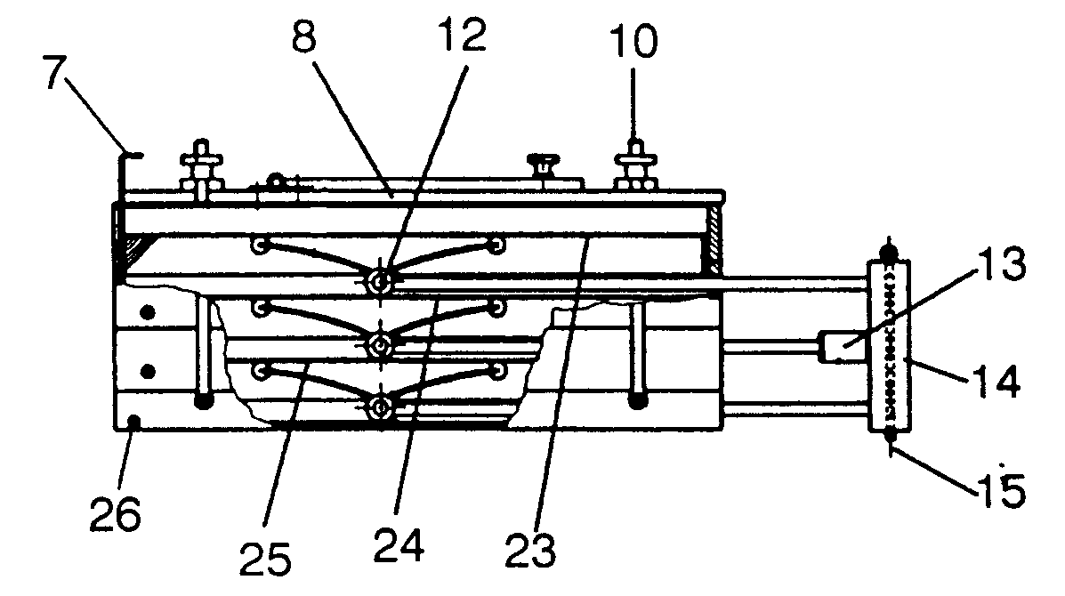
- Remova completamente a lâmina corrediça (7)
- Puxe o dispositivo de limpeza para fora até a metade
- Pegue o arame de fixação da alavanca de limpeza das peneiras (15) pelo gancho e remova-o puxando-o para cima
- Puxe a alça de plástico (14) para o lado
- Remova a peça distanciadora de plástico (13)
- Desparafuse as porcas recartilhadas (10) igualmente e solte-as
- Remova a tampa de acrílico (plexiglass) (8)
- Remova a peneira superior (23)
- Agora, as outras peneiras (24,25) podem ser removidas
- Puxe o dispositivo de limpeza das peneiras para a esquerda
- A reposição das peneiras deve ser feita na ordem inversa
- Tome o cuidado para que a peneira com a furação maior seja a superior
- A abertura para o dispositivo de limpeza da peneira superior deve estar fechada com uma tampa de plástico
- A peça de 90° da lâmina corrediça deve ser colocada no lado direito, na direção do conjunto de peneiras
- Não esqueça da peça distanciadora de plástico!

Atenção!
Manuseie as peneiras e os quadros das peneiras com cuidado. Recomenda-se a limpeza das peneiras após a reposição. Para esta finalidade podem ser utilizadas uma escova, um escova de unhas macia ou ar comprimido.

Tamanhos de peneira disponíveis:
Peneiras analíticas (telas de lata ou de aço)
perfuração alongada / largura (em mm):  1,0/1,2/1,25/1,3/1,4/1,5/1,8/1,9  2,0/2,1/2,2/2,25/2,3/2,4/2,5/2,6/2,75/2,8  3,0/3,25/3,3/3,5  4,0 | perfuração arredondada (em mm):  1,0/1,4/1,5/1,7/1,8  2,0/2,45/2,5  3,0/3,15/3,25/3,65  4,0/4,25/4,5/4,75  5,25/5,5
Uma peneira em branco (por ex. peneira com tela sem furos) para resumir frações também está disponível. Na análise de cevada de cervejaria para um Sortimat com 4 peneiras pode ser utilizada uma peneira em branco como peneira do fundo (última).

6.4 Reposição dos clipes elásticos internos e externos do dispositivo de limpeza das peneiras

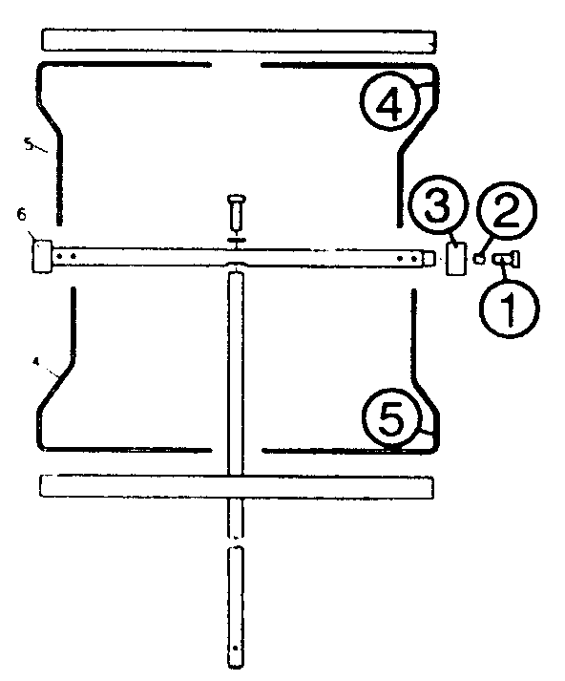
A reposição dos clipes elásticos internos e externos é necessária somente se estiverem quebrados. Os sintomas estão descritos no capítulo 5.
- Desmonte o conjunto de peneiras como descrito no item 6.3.

6.4.1 Clipe elástico externo (5)
- Solte o parafuso Allen (1) por 2,5 mm na roda de acionamento (aproximadamente 1 rotação)
- Remova o clipe elástico externo e substitua-o por um novo
- Aperte novamente o parafuso Allen

6.4.2 Clipe elástico interno (4)
- Solte o parafuso Allen por 2,5 mm na roda guia
- Remova o parafuso e a roda guia (1, 2, 3)
- Solte o parafuso Allen, localizado atrás desta, por 2,0 mm (aproximadamente 1 rotação)
- Remova o clipe elástico interno e substitua-o por um novo
- A montagem deve ser feita na ordem inversa

6.5 Reposição das molas de conexão

As molas de conexão somente precisam ser substituídas se estiverem danificadas. Não é necessário efetuar qualquer manutenção, a não ser que seja percebido algum sintoma (veja capítulo 5).

Especial atenção deve ser dada para que o SORTIMAT esteja desconectado da rede elétrica, para evitar choques elétricos ou curtos-circuitos.

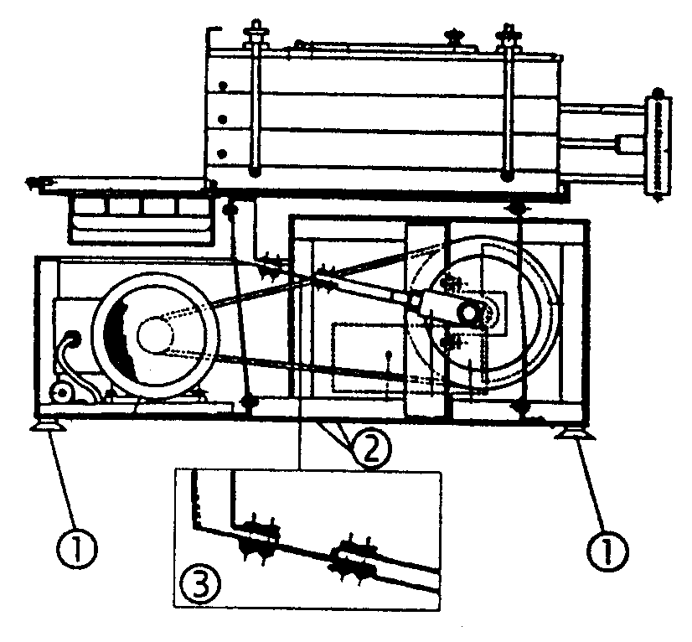
- Deite o SORTIMAT cuidadosamente de lado, com o relógio ou pontos do timer para cima
- Solte os pés de ventosa (1), assim como os parafusos da tampa (2) girando-os para a esquerda.
- Solte os 4 parafusos das molas de conexão (3) e remova-as.
- Monte a nova mola de conexão (2x) 70 x 20 x 1 mm e aperte-a sem tensão

Atenção:
- Se a mola for apertada com tensão/força ocorrerá um ruído de “click” constantemente durante a operação. Monte a tampa superior e os pés de ventosa.

6.6 Reposição das molas de suporte

As molas de suporte somente devem ser substituídas se estiverem danificadas. Não é necessário efetuar qualquer manutenção, a não ser que seja percebido algum sintoma (veja capítulo 5).

Especial atenção deve ser dada para que o SORTIMAT esteja desconectado da rede elétrica, para evitar choques elétricos ou curtos-circuitos.

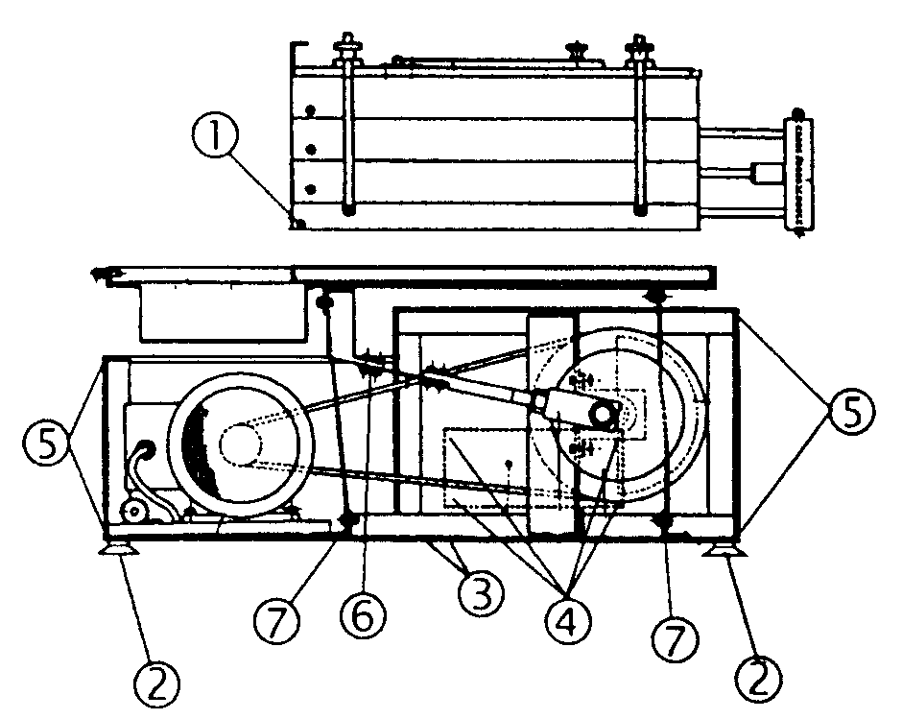
- Solte os parafusos de fixação (1) e remova o conjunto de peneiras
- Deite o SORTIMAT cuidadosamente de lado, (pontos do timer para cima)
- Remova os pés de ventosa (2) e todos os parafusos da tampa superior (3). Remova a tampa.
- Remova os parafusos do temporizador (timer) e deixe-o no gabinete. Não é necessário desconectá-lo.
- Coloque o SORTIMAT novamente de pé. Remova o painel traseiro e o painel frontal (5) (solte os 4 parafusos e as duas alças).
- Solte os parafusos entre a mola de conexão e o quadro de suporte (6) (2 x M4).
- Solte as molas de suporte na parte inferior da estrutura do gabinete (7) (8 x 4M)
- Remova o quadro de suporte para cima.
- Cada jogo de molas de suporte (3x) deve ser fixado no quadro de suporte.

Atenção:
Fixe as molas de suporte na parte interna do quadro de fixação. Caso contrário, o ciclo da classificação mudará (por ex. o movimento de vai-e-vem pode se alterar)

Atenção:
As molas de suporte não devem ser montadas sob tensão! Coloque os parafusos sem aplicar tensão e aperte-os depois da montagem da máquina. O sintoma de parafusos muito apertados é um ruído bem audível e constante de “clique” durante a operação.

- Monte o quadro de suporte e fixe as molas de suporte na parte inferior da estrutura do gabinete.
- Monte as molas de conexão 20 x 70
- Coloque os painéis na ordem inversa
- Coloque o conjunto de peneiras e fixe-a com os parafusos

6.7 Reposição da correia em V

A correia em V somente deve ser substituída se estiver gasta ou rompida. (sintomas são descritos no capítulo 5)

Especial atenção deve ser dada para que o SORTIMAT esteja desconectado da rede elétrica, para evitar choques elétricos ou curtos-circuitos.

- Remova o painel traseiro (4 parafusos M3)
- Remova a correia em V defeituosa e coloque uma nova
- Fixe o painel traseiro com os parafusos

6.8 Reposição do temporizador (timer)

O temporizador (timer) só precisará ser substituído se apresentar erros operacionais. (sintomas estão descritos no capítulo 5).

Especial atenção deve ser dada para que o SORTIMAT esteja desconectado da rede elétrica, para evitar choques elétricos ou curtos-circuitos.

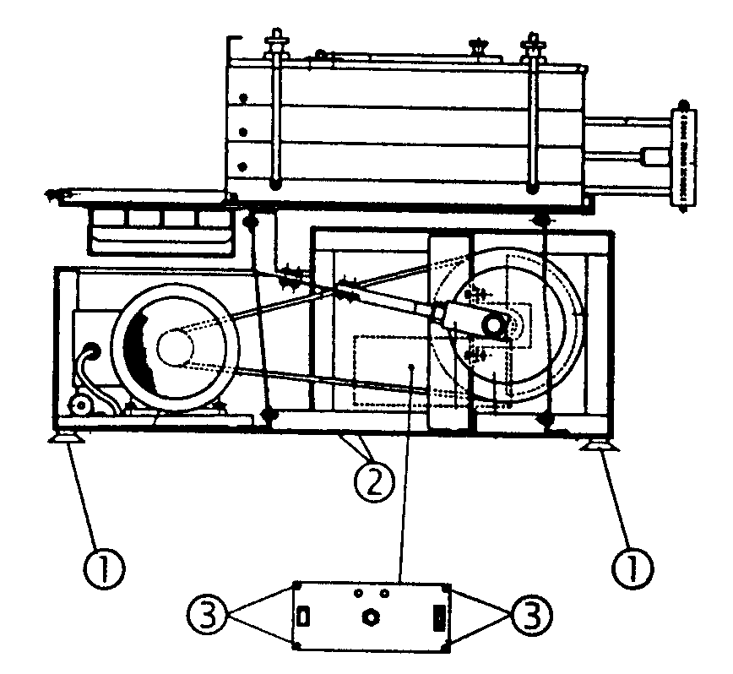
- Deite o SORTIMAT cuidadosamente de lado, pontos do timer para cima
- Remova a tampa inferior retirando os pés de ventosa (1) e os parafusos (2).
- Solte os 4 parafusos do timer (3), puxe a caixa do timer para baixo e remova-a.
- Solte os 3 parafusos inferiores do terminal de junção e remova o cabo de conexão.
- Conecte o novo timer e monte-o dentro da caixa/carcaça.
- Coloque novamente a tampa inferior.

6.9 Conversão do dispositivo de classificação para grãos redondos e quebrados (opcional)
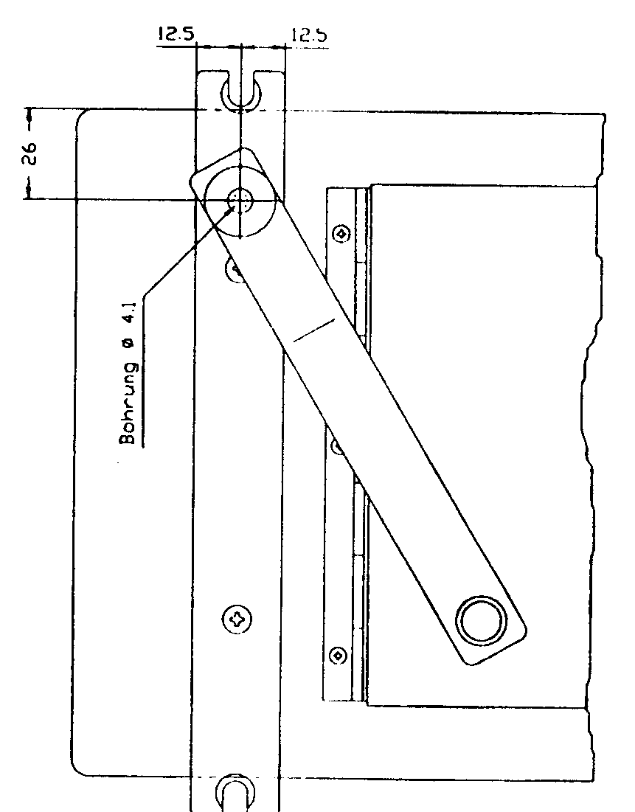
Esta conversão somente é necessária se o SORTIMAT precisar ser reconvertido posteriormente. Se for pedido um novo instrumento com esta opção, os seguintes trabalhos terão sido efetuados.

- Remova o conjunto de peneiras como descrito em 6.3
- Segure a tampa de acrílico.
- Execute uma furação como de forma oposta ao desenho (se não existir) ou solte o parafuso
- Monte o clipe elástico com a contraporca
- A montagem do dispositivo de classificação está detalhadamente descrita no capítulo 4. Função / Operação

7. Peças de reposição e assistência técnica

Peças de reposição

Por favor, utilize as listas de peças de reposição e os desenhos de peças de reposição para fazer o pedido de peças.

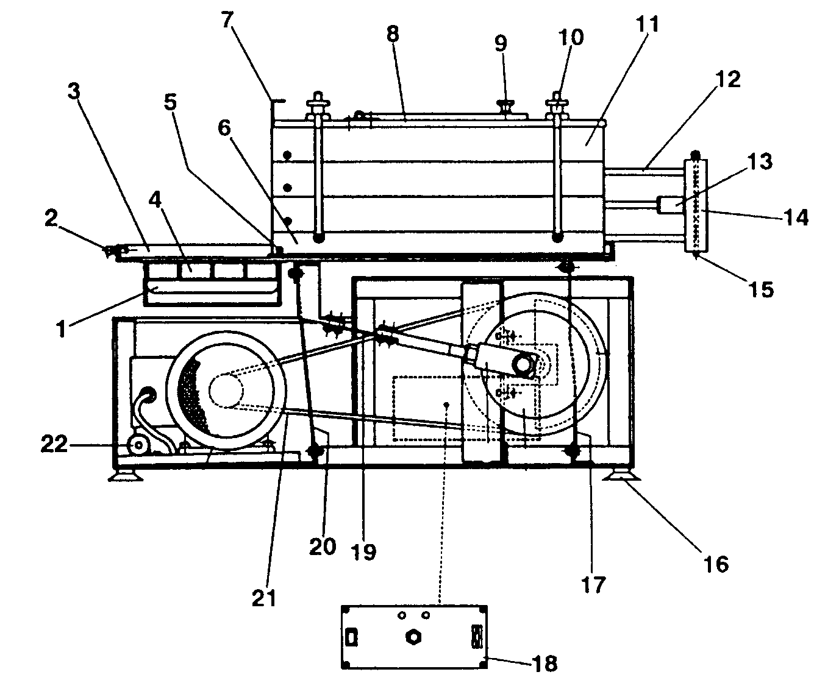

Pos. | No. de ordem | Descrição | Pos. | No. de ordem | Descrição
1 | 3111 0004 | gaveta | * | 3125 0060 | clipes elásticos internos*
2 | 3100 2060 | parafuso de ajuste | 13 | 3160 2401 | espaçador
3 | 2440 0019 | recipiente coletor | 14 | 3160 2400 | alça de plástico
4 | 2440 0022 | recip. duplo p/ malte | 15 | 3125 0040 | arame de suporte
5 | 3100 3525 | parafuso de fixação | 16 | 3135 0010 | pés de ventosa/sucção
6 | 2440 0150 | quadro inclinável, compl | 17 | 3125 0051 | molas de suporte, 1 jogo
7 | 3111 0007 | lâmina corrediça | 18 | 2440 0300 | temporizador/timer
8 | 2440 0160 | tampa, completa | 19 | 3125 0055 | molas de conexão, 1 jogo
9 | 3134 0001 | fundo, de lata | 20 | 3125 0051 | molas de suporte, 1 jogo
10 | 2440 0170 | parafuso de fixação | 21 | 3121 0010 | correia em V
11 | 2440 0150 | quadro de peneira, compl. | --- | 2440 0021 | disp. class. para trigo
12* | 2440 0170 | disp. limp. de peneiras, completo* | --- | 2440 0020 | disp. class. para cevada e centeio
* | 3125 0065 | clipes elásticos externos* | --- | 3175 2410 | cinta de fixação para o dispositivo de classificação

É de suma importância manter peças de reposição e de desgaste em estoque, para garantir a função constante e prontidão de operação do SORTIMAT.

Para pedidos de peças de reposição são necessários os seguintes detalhes:

No. de ordem:

Descrição:

No. de série:

Ano de construção:
- Quantidade:
- Rel. a peneiras: tipo e tamanho da perfuração:

Peças de reposição originais podem ser adquiridas diretamente conosco ou através dos nossos representantes autorizados. Garantimos somente peças de reposição originais. Evidentemente também executamos trabalhos de manutenção. Havendo quaisquer dúvidas, se estiver em condições de executar o reparo por si mesmo, por favor contate-nos:

 | Pfeuffer GmbH  Mess- und Prüfgeräte  Flugplatzstraße 70  D-97318 Kitzingen | Fone: +49 (93 21) 93 69 – 0  Fax : +49 (93 21) 93 69 – 50  e-mail: info@pfeuffer.com

8. Dados técnicos

8.1 Classificação (favor inserir os dados):

Empresa/local:
No. de ordem Pfeuffer:
Descrição da máquina: Máquina de classificação laboratorial
Tipo de máquina: Sortimat K3 / 4 / 5, M
No. de série:
Ano de construção:

8.2 Pio de máquina - Descrição

por ex. Sortimat K3
K = cereais
3 = 3 peneiras
M = farinha

8.3 Dados da máquina

Voltagem: 230 V ~AC
Freqüência: 50 Hz
Outros tipos de voltagem estão disponíveis!
Dimensões: 550 x 270 x 350 mm
Dim. peneiras: 300 x 180 mm
Peso: 28 kg
Temperatura ambiente: 0 °C até 50 °C

